Муниципальное дошкольное образовательное автономное учреждение
«Детский сад № 121 «Золотой колосок» комбинированного вида г. Орска»

Занятие в форме «Игры-путешествия»
тЕМА: «ПУТЕШЕСТВИЕ В СКАЗКУ
«ГУСИ-ЛЕБЕДИ»
образовательная область
(познавательное развитие)

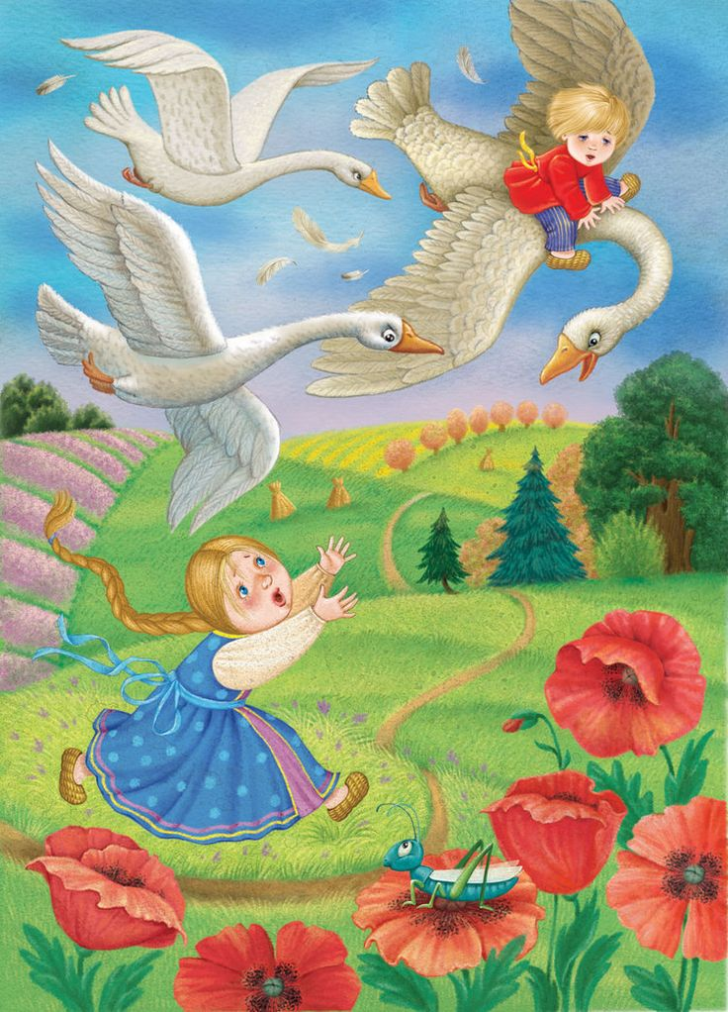

Выполнила: | Ионова Елена Анатольевна,  воспитатель МДОАУ №121 «Золотой колосок»

Орск,
2021 г.

ОРГАНИЗАЦИОННО-МЕТОДИЧЕСКАЯ ИНФОРМАЦИЯ

№ |  | Организационно-методическая  информация | Содержание |  |  | Примечание
1. |  | Тема образовательной  деятельности | «Путешествие в сказку «Гуси-лебеди»
2. |  | Доминирующая  образовательная область | Познавательное развитие
3. |  | Виды деятельности детей | Игровая (игра-путешествие, дидактические игры «Разложи пирожки на противнях», «Посчитай яблоки», «Построй мостик»);  познавательно-исследовательская (выполнение заданий);  восприятие художественной литературы и фольклора (Чтение загадки, приветствие «Встанем рядышком по кругу»);  музыкально-художественная (фонограмма к физкультминутке «Как живешь?», фонограмма «Звуки сказки»)  двигательная (физкультминутка).
4 |  | Методы и приемы реализации содержания занятия
4.1 |  | Общепедагогические методы и приемы | Методы стимулирования и мотивации деятельности: проблемная ситуация «Как помочь Аленушке спасти братца?», «Что для этого нужно сделать?».  Методы формирования сознания: зачать необычное письмо.  Игровой метод: (Игра-путешествие, дидактические игры «Разложи пирожки на противнях», «Посчитай яблоки», игровое упражнение «Построй мостик»)  Словесный метод (беседа, вопросы, чтение загадки, проговаривание слов во время физкультминутки, пояснения, разъяснения, указания при демонстрации способа действия или в ходе выполнения детьми задания с целью предупреждения ошибок, преодоления затруднений)
4.2 |  | Методы и приемы, характерные для специфических видов деятельности | Практический метод (организация практической деятельности детей, направленной на усвоение строго определенных способов действий с предметами или их заменителями (пирожки, яблоки, дощечки). возникновение представлений как результата практических действий с дидактическим материалом, выработка навыков счета и вычисления в самой элементарной форме)  Моделирование мостика из пронумерованных «дощечек» по порядку от 1 до 8
5. |  | Интеграция образовательных областей | «Социально – коммуникативное развитие» Продолжать учить детей играть и разговаривать друг с другом, взрослыми и сказочными персонажами, употребляя разные по форме и содержанию обращения.  «Физическое развитие» Способствовать оздоровлению детского организма, используя развивающую двигательно- игровую деятельность, физкультминутку, частую смену деятельности.  «Речевое развитие» Активизация словаря: ярмарка, противень, опушка.
6. |  | Возрастная группа | Младший дошкольный возраст (4-5 лет)
7. |  | Цель | Обобщить и систематизировать знания детей по ФЭМП.
8. |  | Задачи |  |  | Планируемые результаты
8.1 |  | Закреплять с детьми знание сказки «Гуси-лебеди»; закреплять представление о геометрических фигурах, умение их различать; учить сравнивать предметы по одному признаку или свойству.
8.2 |  | Развивать внимание, связную речь, логическое мышление, уточнять и расширять словарный запас; стимулировать интерес к познавательно-поисковой деятельности
8.3 |  | Воспитывать интерес к математике, умение работать коллективно, развивать способность к самоконтролю; воспитывать доброжелательные взаимоотношения, уважение друг к другу, желание прийти на помощь
7. |  | Возможные затруднения детей и способы их преодоления
 |  | Затруднения  Построить мостик из «дощечек» в правильном порядке. |  |  | Способы преодоления  Обратить внимание на образец и порядок выкладывания «дощечек». | Картинка-образец с пронумерованными дощечками.
8. |  | Организация среды для проведения занятия (образовательной деятельности) |  | Телевизор;  ноутбук;  мультимедийная презентация по сказке;  по 6 пирожков, по 1 круглому и 1 прямоугольному противню на каждую пару детей;  карточки с полосками, по 4 красных яблока и 4 желтых яблока на каждого ребенка;  набор цифр от 1 до 5 на каждого ребенка;  голубая или синяя ткань;  «дощечки» из картона с цифрами от 1 до 8;  картинка-образец для постройки моста;  угощение для детей (печенье);  фонограмма «Звуки леса»;  фонограмма «Звуки сказки»;  кукла Аленушка.
9. | Подготовка к образовательной деятельности на занятии в режимные моменты |  |  | Повторение сказки «Гуси-лебеди»  Повторение геометрических фигур  Дидактические игры (например, «Назови фигуру…», «Назови какого цвета предмет?», «Посчитай-ка»)  Сравнения предметов по ширине, длине, цвету  Повторение счёта от 1 до 8  Отгадывание загадок  Чтение русских народных сказок: «Заюшкина избушка», «Три медведя», «Маша и медведь», «Лиса и журавль», «Лиса и волк».

ПРИМЕРНЫЙ ХОД СПЕЦИАЛЬНО ОРГАНИЗОВАННОЙ СОВМЕСТНОЙ ОБРАЗОВАТЕЛЬНОЙ ДЕЯТЕЛЬНОСТИ ВЗРОСЛОГО И ДЕТЕЙ

№ | Этап |  | Содержание | Методы и приемы | Время | Взаимодействие воспитателя и детей
I. | Вводная часть
1.1 | Введение в тему | Приветствие. Воспитатель загадывает загадку и спрашивает, о какой сказке идет речь. |  | Словесные приемы:  Приветствие и загадывание загадки. | 2 мин | Встанем рядышком, по кругу,  Скажем "Здравствуйте!" друг другу.  Нам здороваться не лень:  Всем "Привет!" и "Добрый день!"  Если каждый улыбнётся –  Утро доброе начнётся.  Доброе утро!  Ребята, вы любите сказки? Тогда отгадайте загадку.  У брата с сестрою  Несчастье большое.  Но им не откажут в подмоге  Волшебная печка,  Молочная речка,  И яблонька в трудной дороге.  Вы узнали эту сказку? Правильно, это русская народная сказка «Гуси-лебеди». Ребята, прислушайтесь, кажется, кто-то к нам пришел.  (на экране Аленушка).
1.2 | Мотивация деятельности детей | Проблемной ситуацией мотивирует детей на поиски Иванушки.  Напоминает о правилах поведения во время путешествия. |  | Метод стимулирования и мотивации предстоящей деятельности: проблемная игровая ситуация. | 2 мин | Что случилось? Расскажи ребятам, быть может они смогут помочь тебе.  Ребята, как нам помочь Аленушке? (Ответы детей)
1.3 | Целеполагание (с помощью педагога дети формулируют цель своей деятельности или принимают цель педагога) | С помощью педагога дети формулируют цель своей деятельности. Нужно преодолеть трудности с помощью смекалки, ловкости верно выполнить задания и добиться успехов. |  | Деятельностный метод  фонограмма «Звуки сказки» | 2 мин | Успокойся, Алёнушка, дети постараются помочь тебе в твоей беде. Мы вместе пойдем в лес братца твоего разыскивать.  Но для этого вам нужно выполнить много заданий. Путь в дремучий лес к Бабе-Яге предстоит трудный и долгий. Чтобы вызволить Иванушку, надо быть внимательными, дружными, не забывать, как вежливо обращаться к тем, кого повстречаем на пути. А ты, Аленушка. иди с нами.  Но ведь мы с вами не можем попасть в сказку просто так. Нужно произнести волшебные слова:  Кулачок с секретом к ушку поднесем,  Три раза повернемся и в сказку попадем.
II. | Основная часть:
2.1 | Открытие новых знаний и способов действий | Д.И. «Разложи пирожки на противнях»  Дети подходят к столам, где лежат противни и пирожки. Разбиваются на пары и раскладывают пирожки каждый на свой противень в соответствии с заданием. Проверяют друг друга.  Выполнив задание, двигаются дальше. |  | Фонограмма «Звуки леса»  Практический метод  Работа в парах за столами. | 5  мин | Вот и мы и очутились в сказке. Ребята, кого первым встретила в сказке Аленушка? (Печку) Пойдемте к ней.  На круглый противень нужно выложить по 2 пирожка, на прямоугольный –по 4.
2.2 | Добывание (сообщение и приятие) нового знания | Д.И. «Посчитай яблоки»  Дети индивидуально выполняют задание за столами, на которых разложен счетный дидактический материал. |  | Практический метод  Индивидуальная работа за столами.  Упражнение составление числового ряда, фронтальная работа. | 5  мин | Идем дальше. И на пути нам встречается... яблоня.  Ребята, и яблонька приготовила для нас задание. Садимся за столы. Посмотрите на экран.  Посчитайте, сколько яблок слева от яблони. Найдите и покажите карточку с нужной цифрой. Какого они цвета? А справа от яблони? Найдите и покажите карточку с нужной цифрой. Какого цвета эти яблоки?  Перед вами карточки с полосками. Посчитайте, сколько у вас красных яблок? Выложите на верхнюю полоску 4 красных яблока. А желтых яблок сколько? На нижнюю полоску – 3 желтых яблока. Каких яблок больше? Как сделать, чтобы их стало поровну? Посчитайте, сколько всего яблок?
2.3 | Самостоятельная деятельность детей по закреплению нового знания | Физкультминутка  Дети выполнят физкультминутку.  Игровое упражнение «Построй мостик» Затем подходят к речке. Чтобы перебраться через нее, дети собирают мостик из «дощечек» с цифрами от 1 до 8, упражняясь в прямом счете.  Дети выполняют задание, речка благодарит и пропускает детей дальше к избушке Бабы-Яги. Просят Бабу-Ягу вернут Ванечку. Угощают ее гостинцами, и та возвращает мальчика. |  | Фонограмма к физкультминутке  Практический метод  Фронтальнаяработа  Упражнение в прямом счете.  Моделирование мостика из пронумерованных «дощечек» по порядку от 1 до 8 | 1,4 мин  4 мин  2 мин | Становитесь друг за другом, и мы с вами отправимся дальше. Но сначала немного разомнемся.  Физкультминутка  -Как живешь?  -Вот так! (Показывают большие пальцы.)  -Как идешь?  -Вот так! (Шагают на месте)  -Как бежишь?  -Вот так! (Бег на месте.)  -Ночью спишь?  -Вот так! (Кладут обе руки под щеку.)  -Как берешь?  -Вот так! (Прижимают обе руки к груди)  -А даешь?  -Вот так! (Разводят руки в стороны)  -Как шалишь?  -Вот так! (Крутят головой справа налево)  -А грозишь?  -Вот так! (Грозят пальцем)  -Как скачешь?  -Вот так! (Прыгают на месте)  -А плачешь?  -Вот так! (Трут глаза кулачками)  -Топаешь?  -Вот так! (Топают)  -Хлопаешь?  -Вот так! (Хлопают)  Воспитатель подводит детей к импровизированной речке (голубая ткань).  Здравствуй, реченька, не видала ли ты, куда гуси-лебеди полетели?  Ребята, давайте построим мост. Как вы думаете, где легче построить мост - там, где река широкая или узкая? (Легче построить мост, где река узкая).  Нужно выложить дощечки по порядку, от 1 до 8. Чтобы правильно выполнить задание, нужно сверяться с образцом.  Спасибо, речка! Идем дальше, ребята.  Баба-Яга, твои гуси-лебеди унесли братца Аленушки, отдай Ванечку.  Значит, ты подарки любишь? А если мы с ребятами тебе подарки подарим, отдашь Ванечку?  Ребята, а где же мы подарки возьмем? Ой, ребята, у нас же с собой гостинцы есть: пирожки и яблоки. Давайте угостим Бабу-Ягу, может, она вернет Ванечку.  Баба-Яга, понравились тебе наши подарки?
III. | Заключительная часть
3.1 | Анализ и самоанализ деятельности детей | Дети прощаются с Алёнушкой и Иванушкой и возвращаются в детский сад.  Дети вспоминают путь, персонажей и задания |  | Самооценка и поощрение. | 2 мин | Молодцы, ребята. Аленушке с Иванушкой уже пора быть дома. Да и нам нужно возвращаться в детский сад. Ты, Аленушка, больше не оставляй братца одного. До свидания!  И нам пора в дорогу. Повторяйте со мной волшебные слова:  Кулачок с секретом к ушку поднесем,  Три раза повернемся, и в детсад придем.  Ну вот, мы снова в детском саду. Давайте вспомним, кому мы сегодня помогали.  Кого мы встретили в лесу?  - Кто помог найти дорогу к Бабе-Яге?  - С какими заданиями мы помогали справиться?  - Все ли у вас получилось?  - Что Вам понравилось?  Вы сегодня отлично потрудились, такое доброе дело сделали и работали самостоятельно. Молодцы! За это я приготовила для вас угощение.

ДАЛЬНЕЙШАЯ РАЗРАБОТКА ТЕМЫ

№ | Культурные практики/  виды деятельности детей/  мероприятия | Содержание | Примечание
I. | Совместная образовательная деятельность взрослого и детей в режимных моментах
1.1 | Игры на прогулке | Игры на участке - П/и «Гуси-лебеди», «Гуси-гуси» | С семьей
II. | Самостоятельная деятельность детей в свободной деятельности
2.1 | Ребенок сам | Рисует иллюстрации к сказке, играет в сюжетно – ролевую игру «Путешествие в любимую сказку» | В детском саду
2.2 | Ребенок по приглашению педагога  Индивидуальная работа по оформлению странички в художественный альбом | Оформление рисунка для альбома (придумывание названия к рисунку, беседа о средствах выразительности, которые использовал ребенок; оформление странички в соответствии с предложенным макетом: подборка странички-фона, наклеивание рисунка). | В детском саду

ПРИЛОЖЕНИЕ 1
- Приветствие
Встанем рядышком по кругу,
Скажем «Здравствуйте!» друг другу.
Нам здороваться не лень –
Всем «Привет!» и «Добрый день!»
Если каждый улыбнётся,
Утро доброе начнется!
Доброе утро!

- Слайды презентации
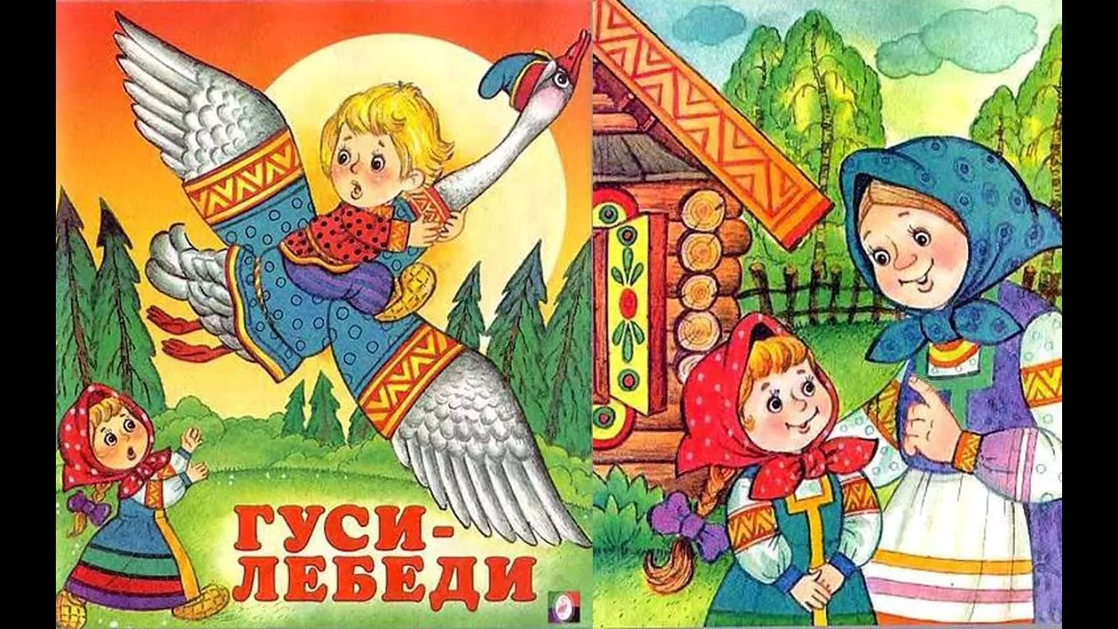

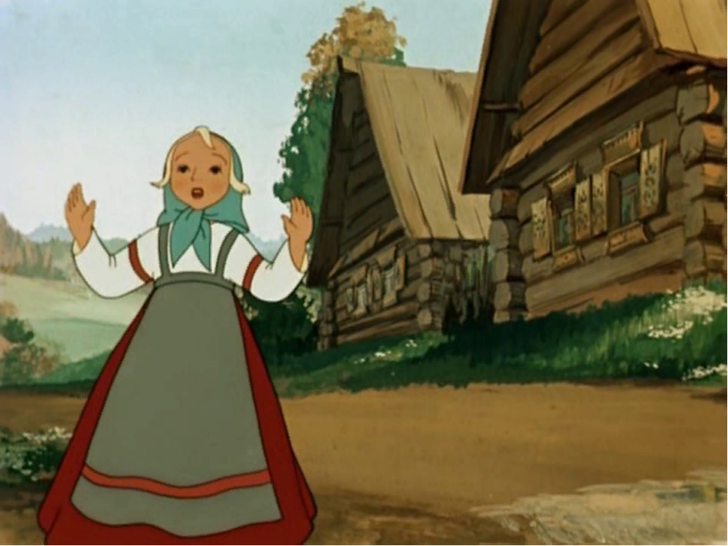

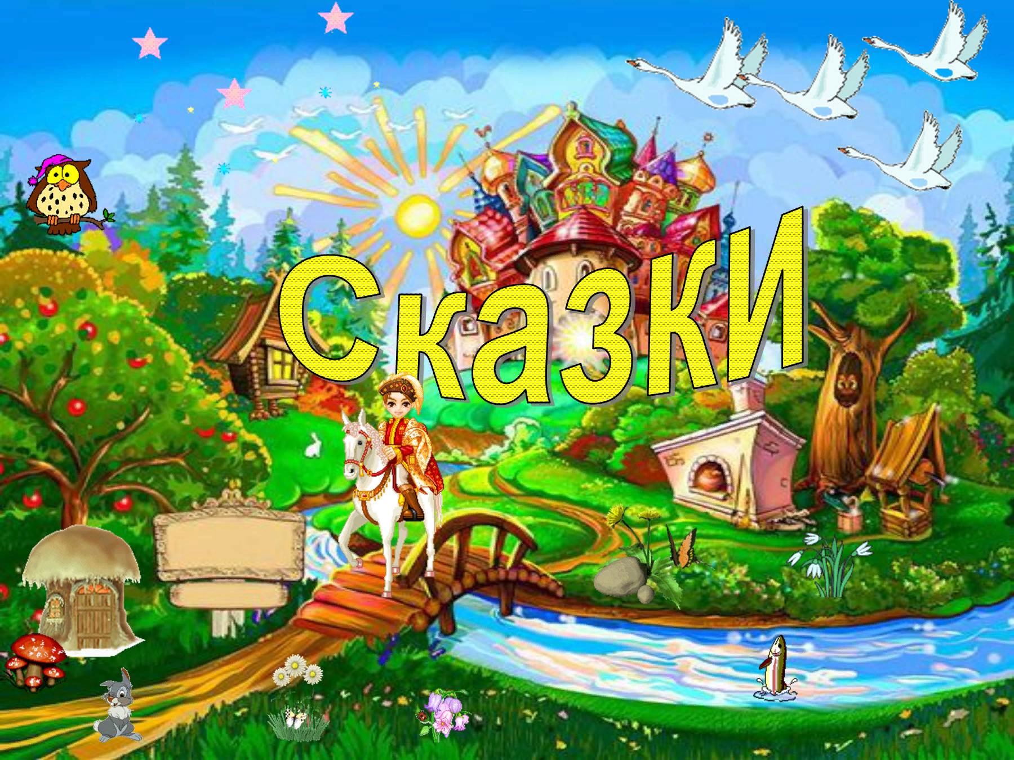

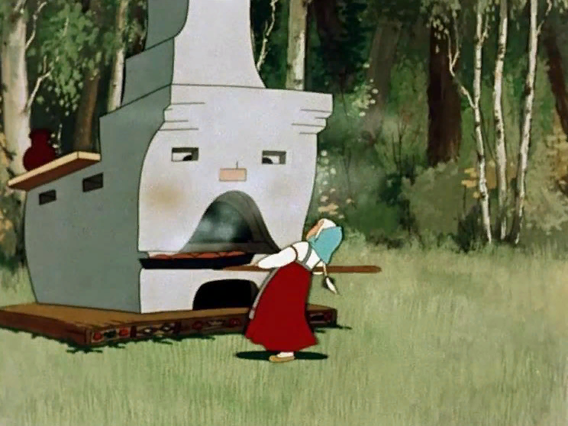

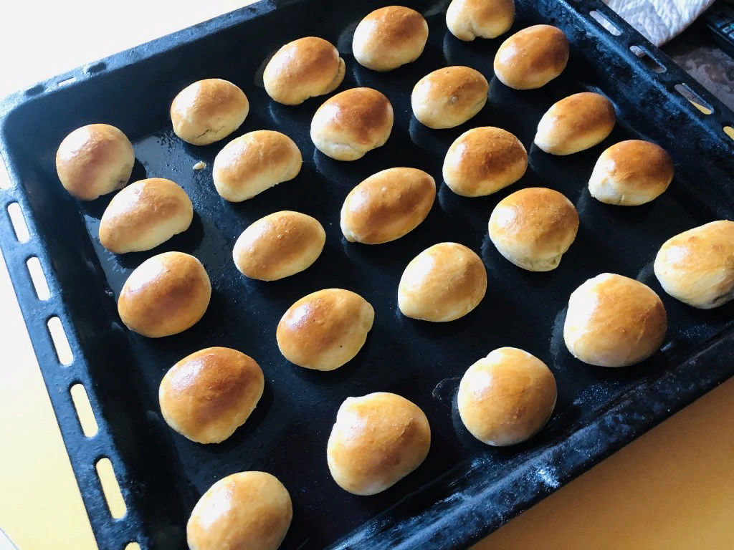

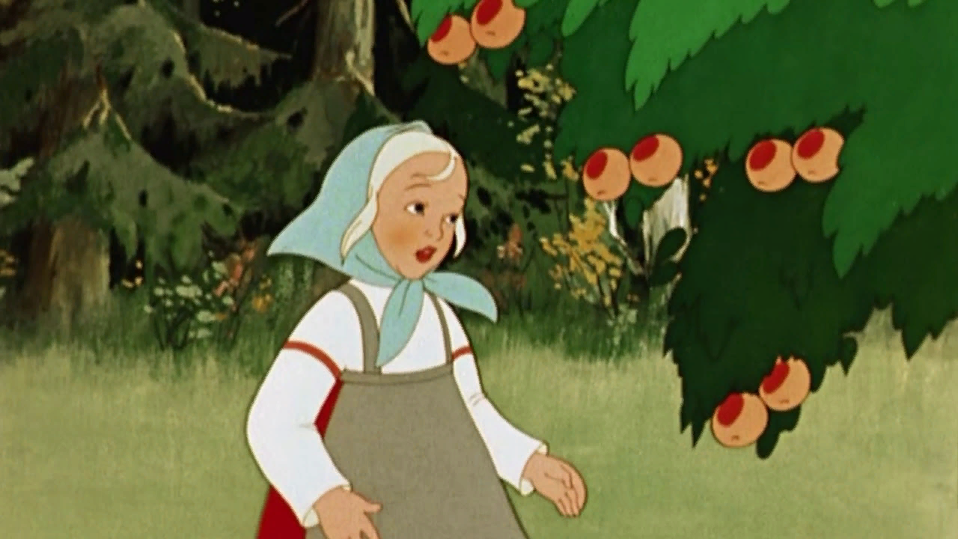

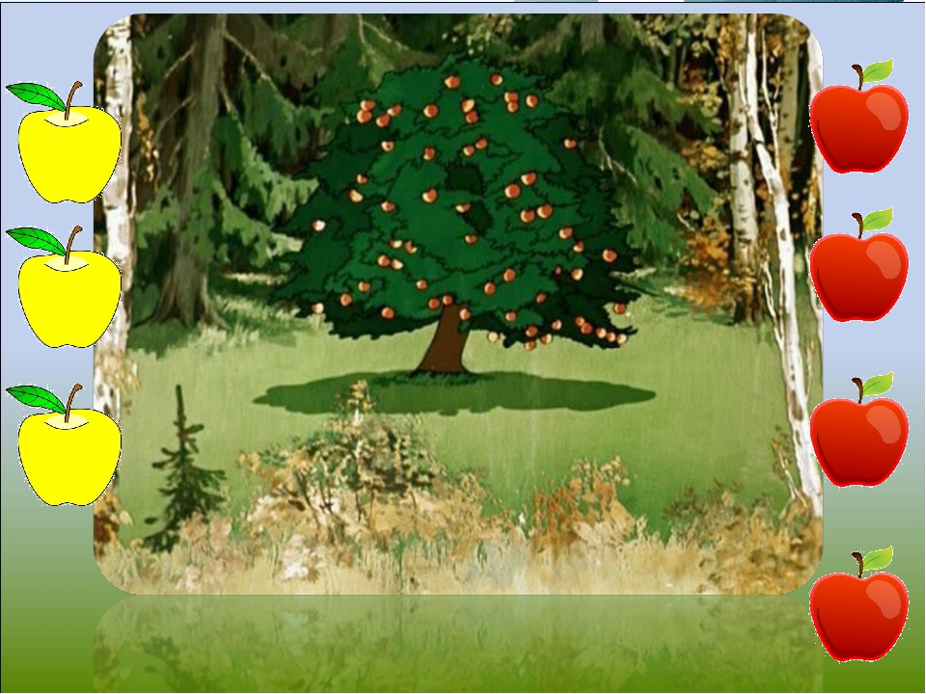

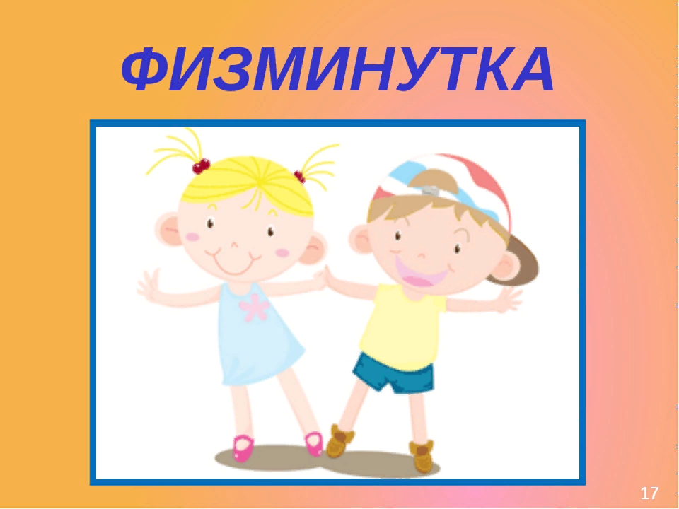

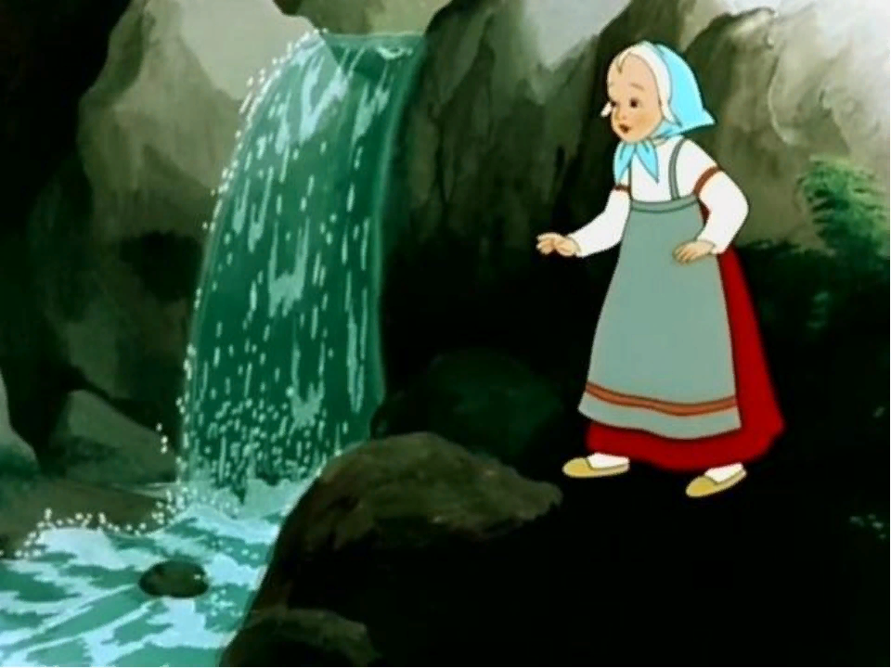

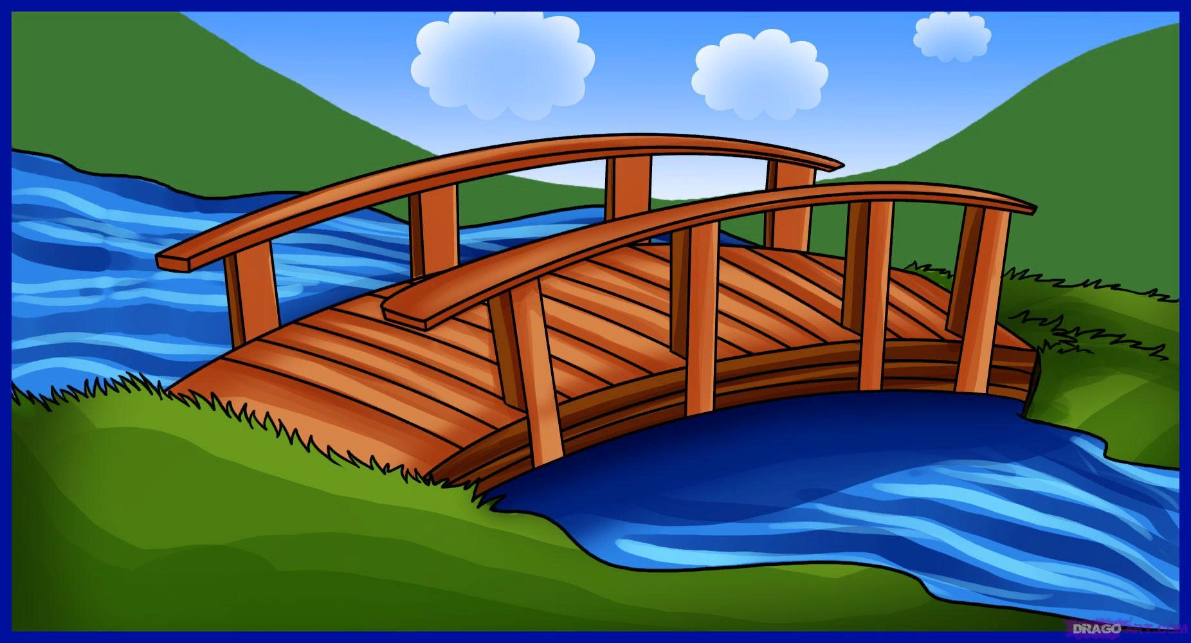
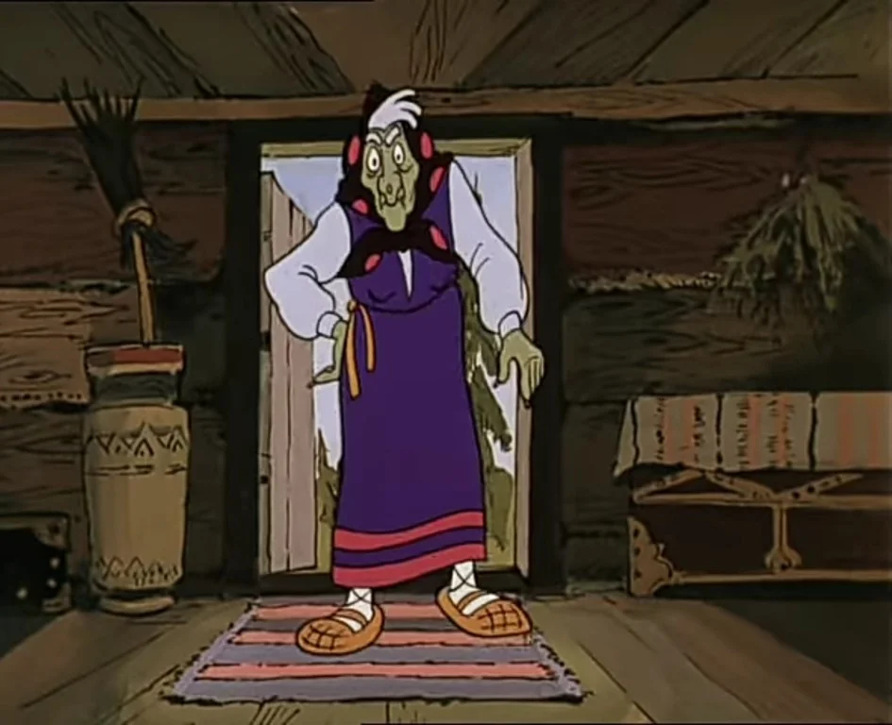

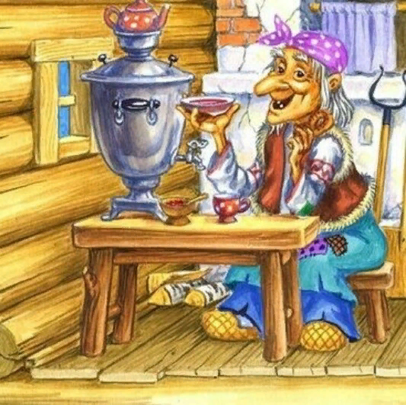

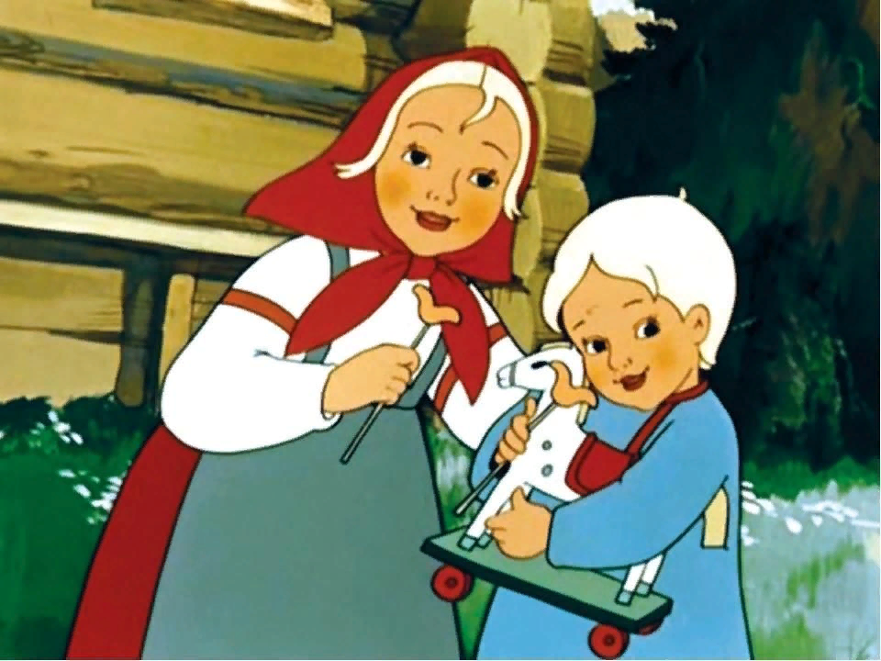
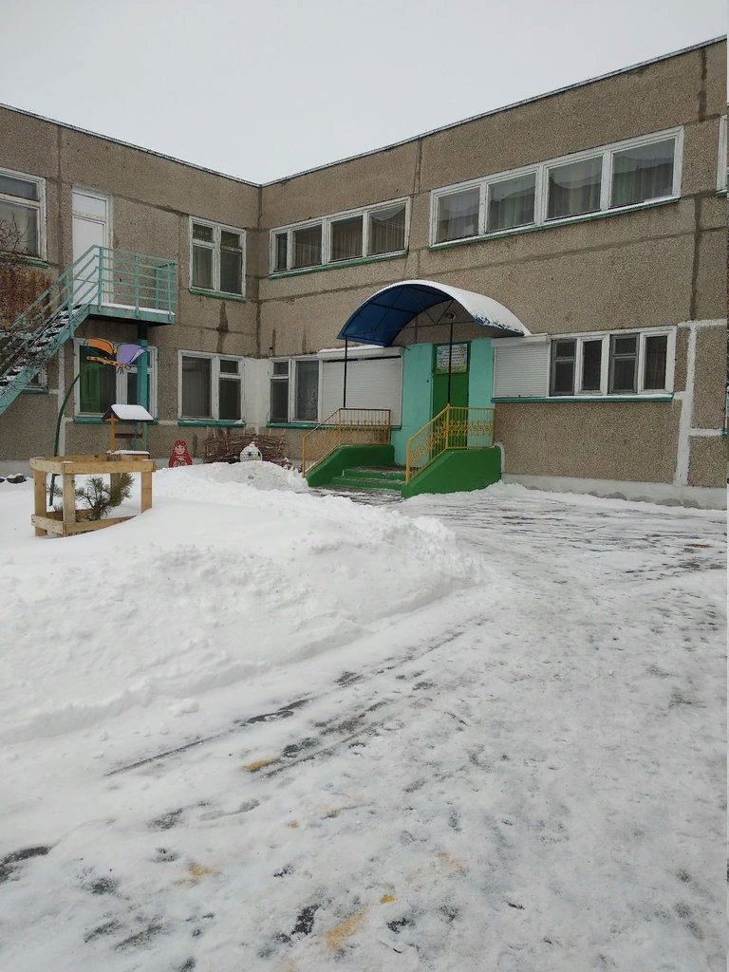

- Раздаточный материал

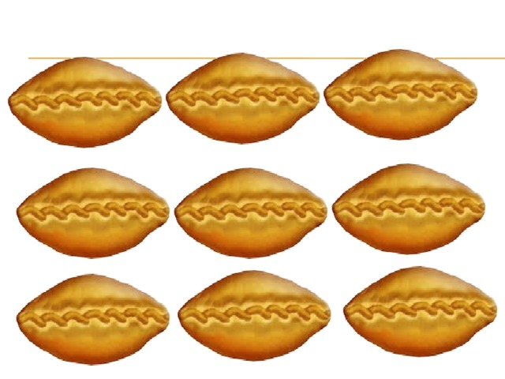



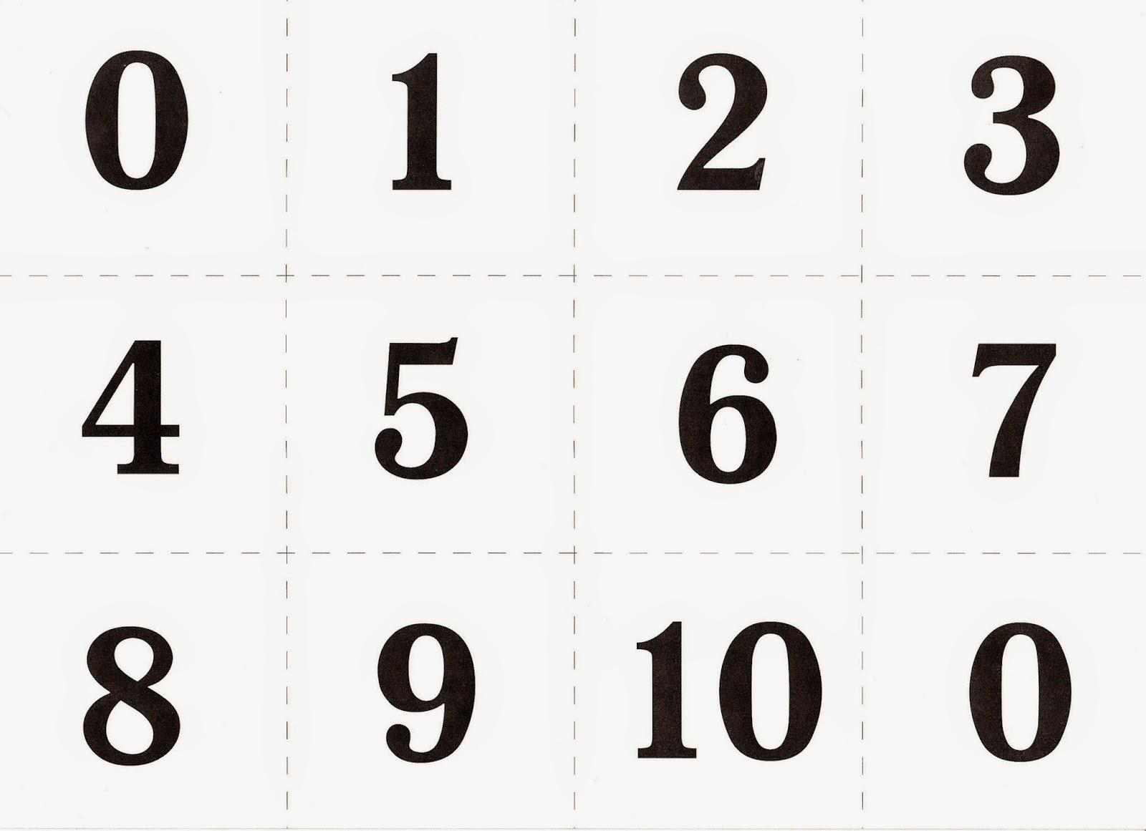
- Физминутка

-Как живешь?
-Вот так! (Показывают большие пальцы.)
-Как идешь?
-Вот так! (Шагают на месте)
-Как бежишь?
-Вот так! (Бег на месте.)
-Ночью спишь?
-Вот так! (Кладут обе руки под щеку.)
-Как берешь?
-Вот так! (Прижимают обе руки к груди)
-А даешь?
-Вот так! (Разводят руки в стороны)
-Как шалишь?
-Вот так! (Крутят головой справа налево)
-А грозишь?
-Вот так! (Грозят пальцем)
-Как скачешь?
-Вот так! (Прыгают на месте)
-А плачешь?
-Вот так! (Трут глаза кулачками)
-Топаешь?
-Вот так! (Топают)
-Хлопаешь?
-Вот так! (Хлопают)

Телевизор;

ноутбук;

мультимедийная презентация по сказке;

по 6 пирожков, по 1 круглому и 1 прямоугольному противню на каждую пару детей;

карточки с полосками, по 4 красных яблока и 4 желтых яблока на каждого ребен-ка;

набор цифр от 1 до 5 на каждого ребенка;

голубая или синяя ткань;

«дощечки» из картона с цифрами от 1 до 8;

картинка-образец для постройки моста;

угощение для детей (печенье);

фонограмма к физкультминутке «Как живешь?»;

фонограмма «Звуки сказки».

